Chapitre 5 : Le cortège électronique de l’atome
- Savoir écrire la configuration électronique d’un atome
- Connaître le lien entre la position d’un atome dans la classification périodique et sa configuration
électronique
- Savoir déterminer les électrons de valence d’un atome à partir de sa configuration électronique
- Savoir identifier les éléments appartenant à une famille chimique

- La configuration électronique d’un atome

Autour du noyau, les électrons d’un atome se répartissent en couches électroniques (notées n = 1, 2, 3, etc) elles-mêmes composées d’une ou plusieurs sous-couches (notées s, p, d, f).

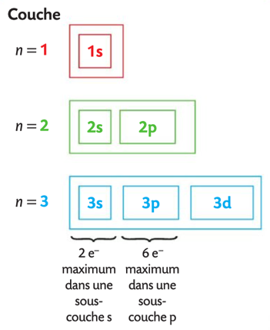
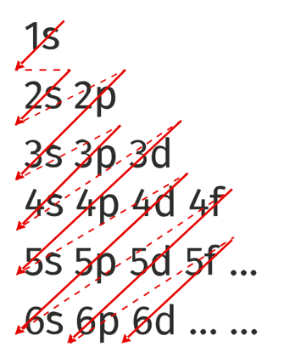
Chaque sous-couche contient un nombre limité d’électrons. La sous couche s contient au maximum 2 électrons et la sous couche p contient au maximum 6 électrons.

Jusqu’à 18 électrons, les sous-couches se remplissent selon l’ordre suivant :
1s → 2s → 2p → 3s → 3p.

Au-delà de 18 électrons, il faut suivre la règle de Klechkowski (voir ci-contre).
Règles de Klechkowski

Exemple : Configuration électronique du silicium (Z = 14) à l’état fondamental :
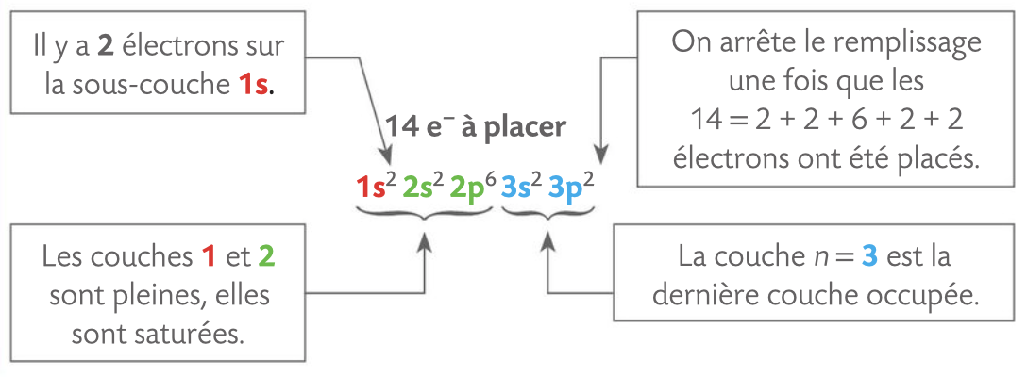

Lorsque qu’une couche est pleine, on dit qu’elle est saturée.

La dernière couche de la configuration électronique est appelée couche externe. Elle contient les électrons de valence.
Les autres couches sont appelées couches internes et contiennent les électrons de cœur des atomes.

- La classification périodique des éléments
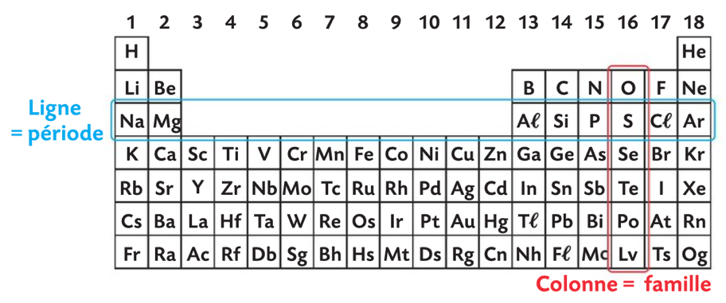
- Structure du tableau
D. Mendeleïev entreprit de classer les éléments dans un tableau en vue de souligner et de prédire leurs propriétés chimiques. Le tableau actuel est formé de 7 lignes, appelées périodes, et de 18 colonnes, nommées familles. Les éléments y sont classés par numéro atomique Z croissant.
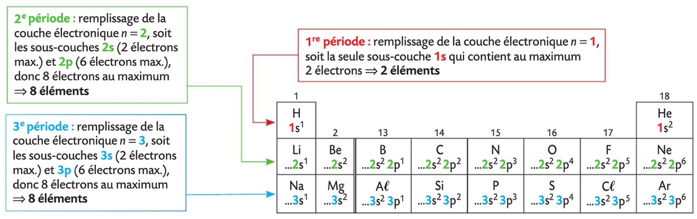
Une nouvelle ligne est utilisée à chaque fois que la configuration électronique fait intervenir une nouvelle couche.

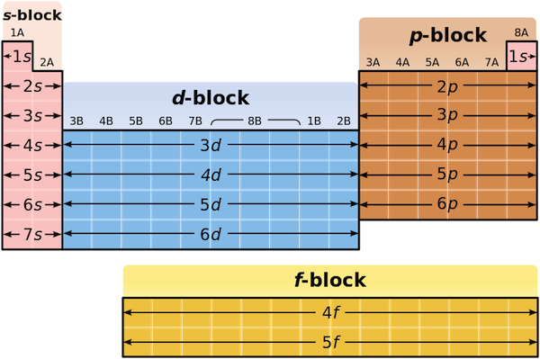
Dans la classification périodique, plusieurs blocs se distinguent. Le bloc s correspond au remplissage des sous-couches s (colonnes 1 et 2). Le bloc p correspond au remplissage des sous-couches p (colonnes 13 à 18).

- Utilisation de la classification
→ Les atomes des éléments qui appartiennent à une même colonne possèdent le même nombre d’électrons de valence. Ils ont également des propriétés chimiques similaires et constituent une même famille chimique. Ils vont avoir tendance à former des ions monoatomiques de même charge et à former le même nombre de liaisons lorsqu’ils forment des molécules.
Les éléments de la colonne 18 (hélium He, néon Ne et argon Ar) constituent la famille des gaz nobles, ils ont tous leur couche externe saturée.
→ Il est possible de savoir où un élément se situe dans la classification périodique grâce à sa configuration électronique : le numéro de sa couche externe donne le numéro de la période et le nombre d’électrons de valence indique le numéro de colonne.

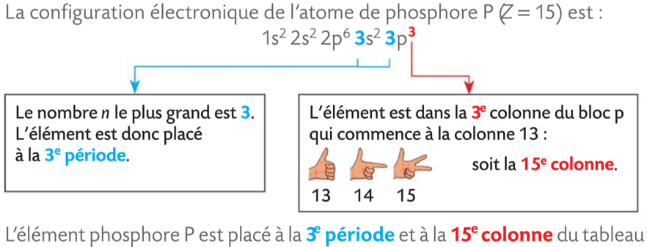
Exemple :
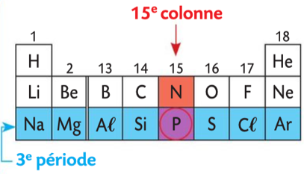

Ex : 12, 13, 15, 17, 27, 30, 33 p 98 → 104
Ex supplémentaires : 14, (19, 20 ou 21), 18, 22, 28, 31, 34 p 98 → 104

